

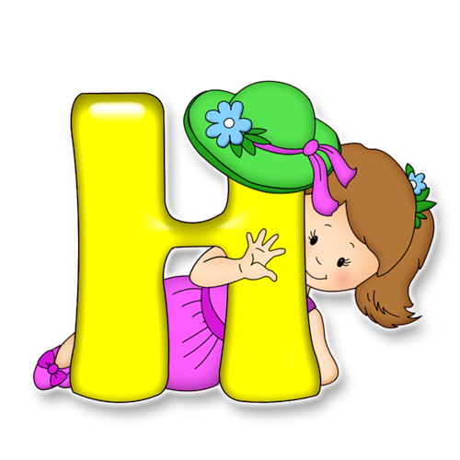

***Логопедическая тетрадь***

***для индивидуальных занятий***

***Занятие №3***

**Автоматизация звука [л] в слогах, словах, чистоговорках.**

1. **Артикуляционная гимнастика:**

*«Улыбка», «Чашечка», «Лошадка», «Лопатка», «Грибок»*

**Разминка:**

ла-ла - ла-ла-ла ла-ла-ла - ла-ла

ло-ло - ло-ло-ло ло-ло-ло - ло-ло

лу-лу - лу-лу-лу лу-лу-лу - лу-лу

лы-лы - лы-лы-лы лы-лы-лы - лы-лы

1. **Автоматизация звука [л] в слогах, словах:**

**ласточка**

**лакомка**

**лампа**

**лак**

**ла**

**локон**

**лопух**

**лодка**

**лось**

**ло**

**лысый**

**лыжник**

**лыко**

**лыжи**

**лы**

**луноход**

**лу**

**лужа**

**луна**

**луг**

1. **Автоматизация звука [л] в чистоговорках:**

дид.игра: «Построим домик»

*Какая картинка подходит к каждой из них:*

**Ла-ла-ла –**

**стоит лампа у стола**







**Лу-лу-лу-**

**Коля нитку вдел в иглу**







1. **Развитие графомоторных функций**

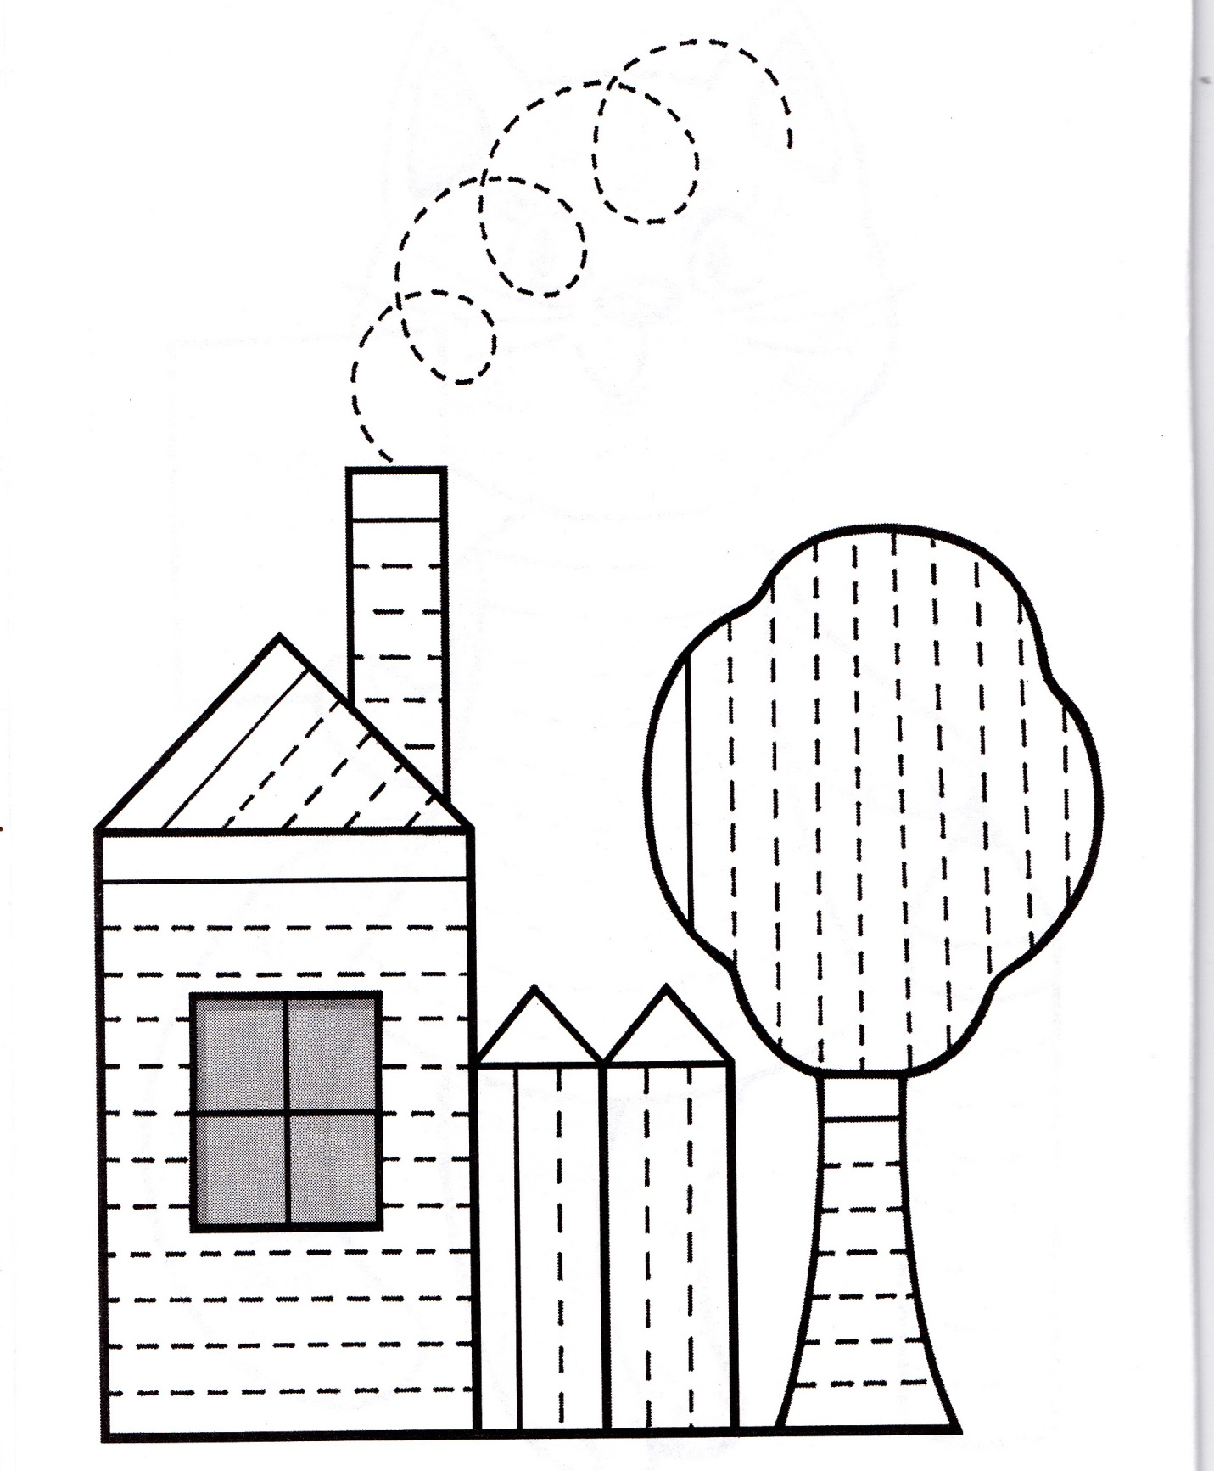

**Домашнее задание:**

- Артикуляционная гимнастика;

- Четкое проговаривание слогов, слов, чистоговорок на звук [л].